УПРАЖНЕНИЯ ДЛЯ ГЛАЗ

Выполняй эти упражнения каждый день.
Перед тем как ты начнёшь выполнять упражнения, сядь на стул, положи руки на колени.

1. Быстро-быстро поморгай, считая про себя до
15.
2. Не двигая головой, посмотри вверх, вниз,
вправо, влево. Повтори это упражнение 4
раза.
3. Приложи кончик указательного пальца к
кончику носа. Посмотри на него. А теперь
медленно вытягивай руку прямо перед
собой, не отводя взгляда от кончика пальца.
Получилось? Тогда так же медленно верни
руку в исходное положение. Повтори
упражнение 4 раза.
5. Прикрой ладошками глаза и посиди так,
считая про себя до 15.

ПОСЛОВИЦЫ О ЗДОРОВЬЕ

Наш адрес: 446660, Самарская область, Борский район, с. Борское, ул. Красноармейская, д. 57
Кабинет психолого-педагогической
профилактики наркомании у детей и подростков
(ГБОУ Борский психологический центр),
телефон 8 (846-67) 2-50-32

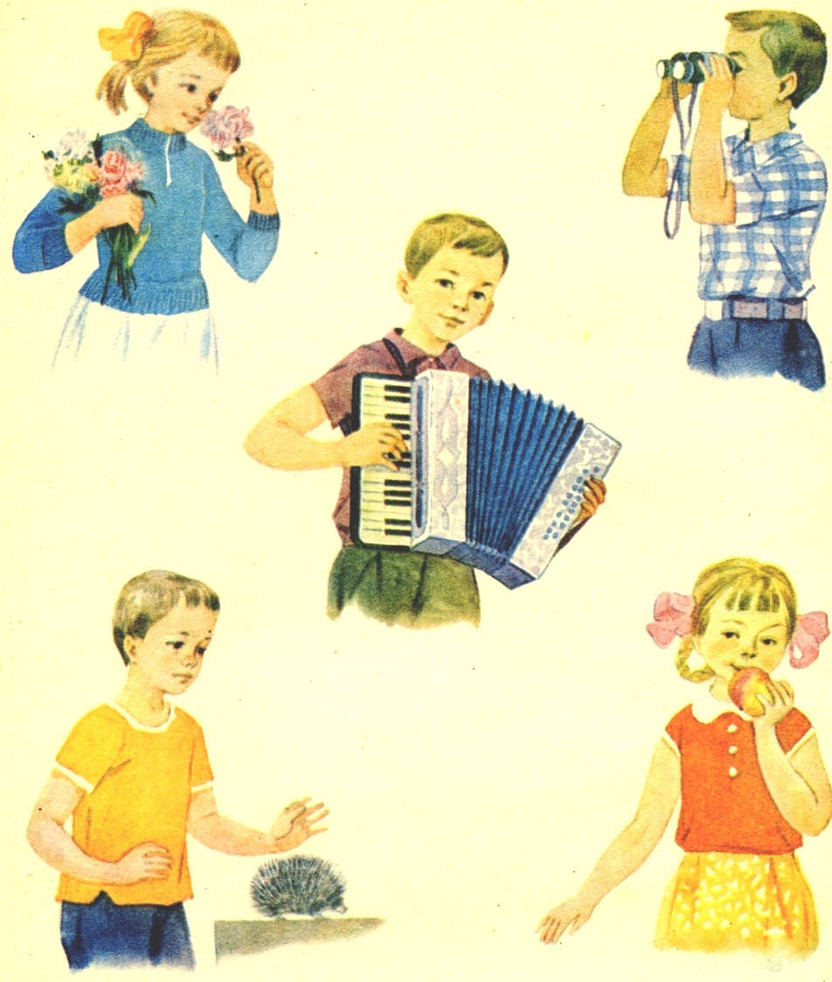

с. Борское
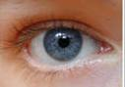
Глаз – орган зрения.
Глаз – орган зрения – можно сравнить с окном в окружающий мир. При помощи зрения мы получаем информацию о формах, размерах, цвете предметов.
Чтобы сохранить зрение необходимо:
1. Читать и писать при хорошем
освещении.
2. Свет должен падать слева.
3. Читать и писать на расстоянии 30-
35 см.
4. Нельзя читать лёжа и в транспорте.
5. Телевизор смотреть на расстоянии 2-
3 метров и не больше 1 часа в день.
6. Не сидеть долго за компьютером.
7. Не тереть глаза руками.
8. Делать зарядку для глаз.
9. Не стесняйся носить очки, если это
необходимо.

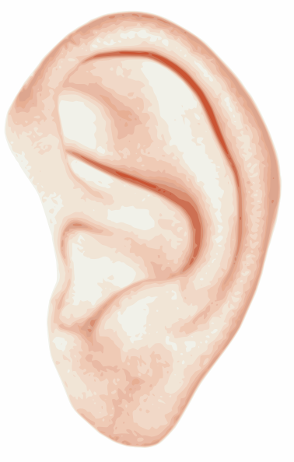
Орган слуха – уши.
Слушая и воспринимая звуки, человек узнает о том, что вокруг него происходит, общается с людьми, чувствует опасность, наслаждается музыкой.
Чтобы сберечь слух необходимо:
1.Содержать уши в чистоте.
2.Нельзя ковырять острыми предмета-
ми, так как можно повредить
барабанную перепонку и потерять
слух.
3.Сильный шум портит слух.
4.Нельзя часто слушать громкую
музыку в наушниках.
5.Нужно давать отдых слуху, быть в
тишине.

Язык – орган вкуса.


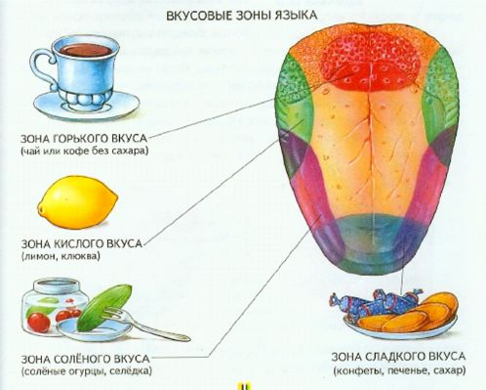

Язык является органом вкуса. Когда мы берем пищу в рот, она раздражает язык, и мы ощущаем вкус пищи. С помощью языка мы узнаем соленое, сладкое, кислое и горькое.

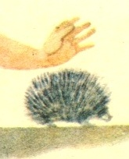
Чтобы сберечь орган вкуса необходимо:
- После приёма пищи прополоскать рот.
- Не брать в рот острые предметы, чтобы не поранить язык.
- Нельзя есть горячую пищу, чтобы не повредить вкусовые сосочки.
- Систематически очищать язык от налёта, чтобы избежать попадания инфекции в организм.

Нос – орган обоняния.

Обоняние – это способность человека чувствовать запахи. Обоняние увеличивает информацию об окружающем мире.

Чтобы сохранить обоняние нужно:
1. Нужно беречь себя от простуды.
2. Содержать нос в чистоте.
3. Если есть насморк, то необходимо
его лечить.
4. Закаляться.
5. Не засовывать в нос мелкие
предметы.
6. Пользоваться личным носовым
платком.

Орган осязания – кожа.
Кожа наш верный защитник. Она защищает тело от различных повреждений, она не пропускает воду, предохраняет человека от холода и жары.

За кожей необходимо ухаживать:
1.Кожу надо содержать в чистоте.
2.Мыть тело 1-2 раза в неделю с мылом и
мочалкой.
3.Обязательно мыть руки, лицо, ноги и
подмышечные впадины.
4.Умываться то холодной, то горячей
водой.
5.Носить чистое белье.
6.Содержание в чистоте и подстригать
ногти.
7.Старайтесь не ранить, не обжигать, не
обмораживать кожу.

